Por favor seguir todos los puntos indicados:

Configuraciones:

* Verificar en el archivo ‘cts-ccm-plan-config.xml’ ubicado en ‘$COBIS_HOME/CTS_MF/infrastructure/’ que contenga el nombre y versión de los jars:
  + cobis-jaxrs-provider-jackson-1.2.0.jar

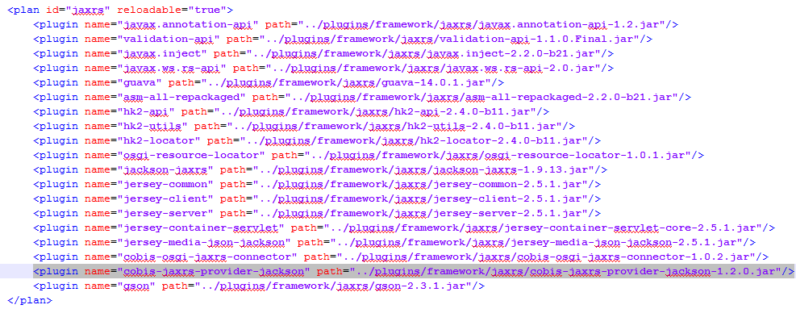

* + cobis-g11n-api-1.0.0.jar’

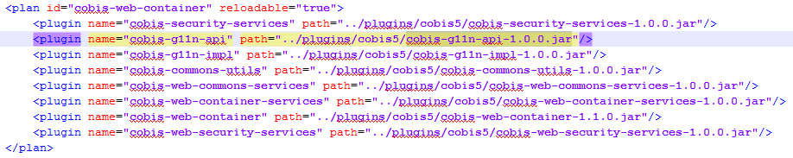

* Crear si no existe la variable ‘[COBIS_DATE_JSON_AS_STRING](https://192.168.64.253:9043/ibm/console/propertyCollection.do?csrfid=-612105645&EditAction=true&refId=Property_1536872794562&contextId=cells%3AVMS01TEC517Node01Cell%3Anodes%3AVMS01TEC517Node01%3Aservers%3Aserver1&resourceUri=server.xml&perspective=tab.configuration)’ en la consola del WAS:
  + Ingresar a la consola de WAS

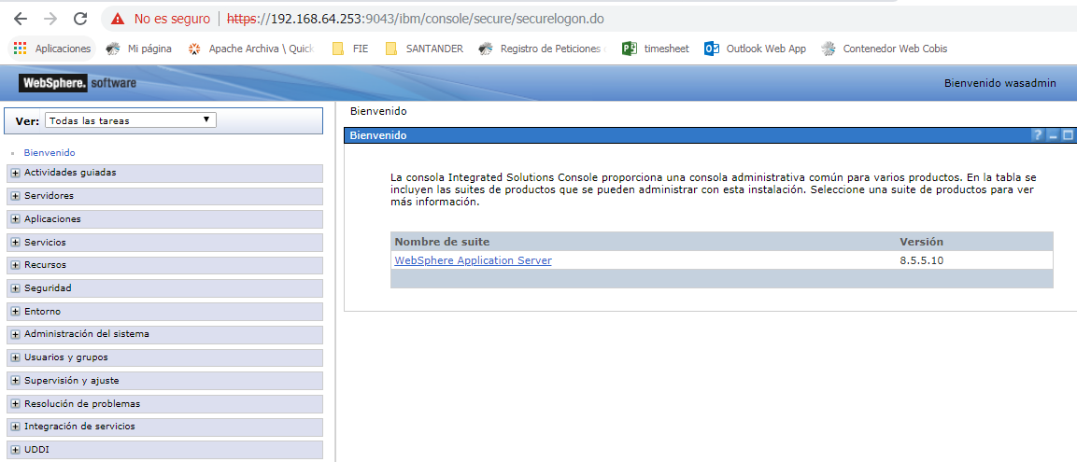

* + Servidores -- > Tipos de Servidor -- > Servidores de aplicaciones de WebSphere

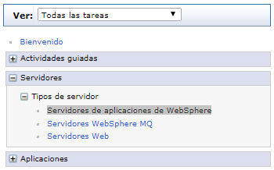

* + Seleccionar server1

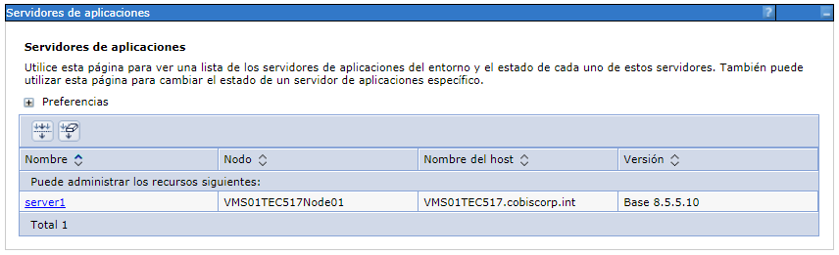

* + Infraestructura del Servidor -- > Java y gestión de procesos -- > Definición de Proceso

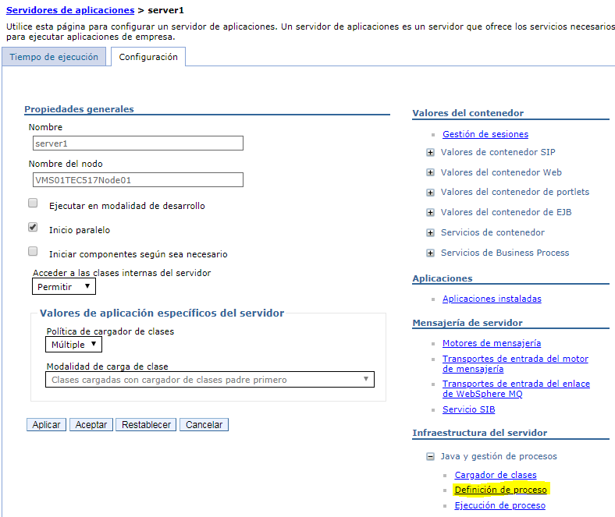

* + Máquina Virtual

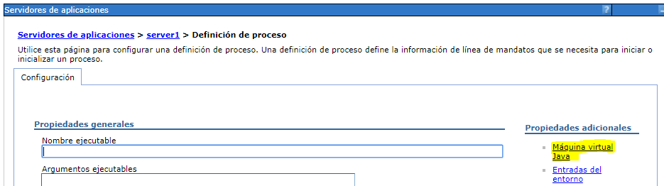

* + Propiedades personalizadas

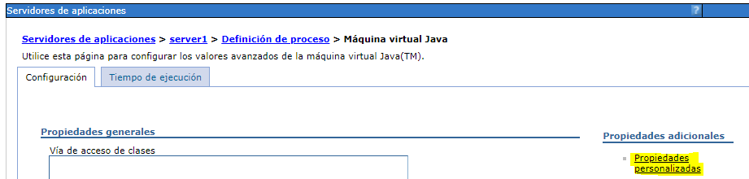

* + Si no existe la variable ‘[COBIS_DATE_JSON_AS_STRING](https://192.168.64.253:9043/ibm/console/propertyCollection.do?csrfid=-612105645&EditAction=true&refId=Property_1536872794562&contextId=cells%3AVMS01TEC517Node01Cell%3Anodes%3AVMS01TEC517Node01%3Aservers%3Aserver1&resourceUri=server.xml&perspective=tab.configuration)’ crearla:
    - Clic sobre nuevo

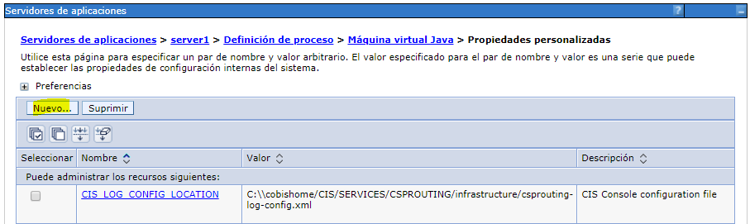

* + - Ingresar la siguiente información, y aplicar el cambio.

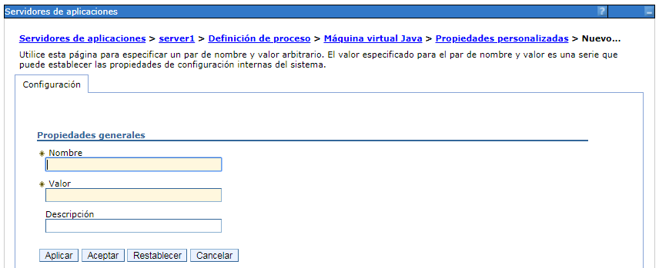

* + - * Nombre: COBIS_DATE_JSON_AS_STRING
      * Valor: true
      * Descripción: COBIS_DATE_JSON_AS_STRING

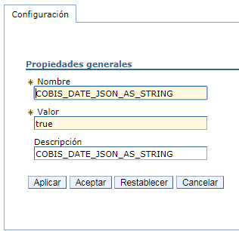

* + - Revisar que la variable ha sido registrada y que está en true.

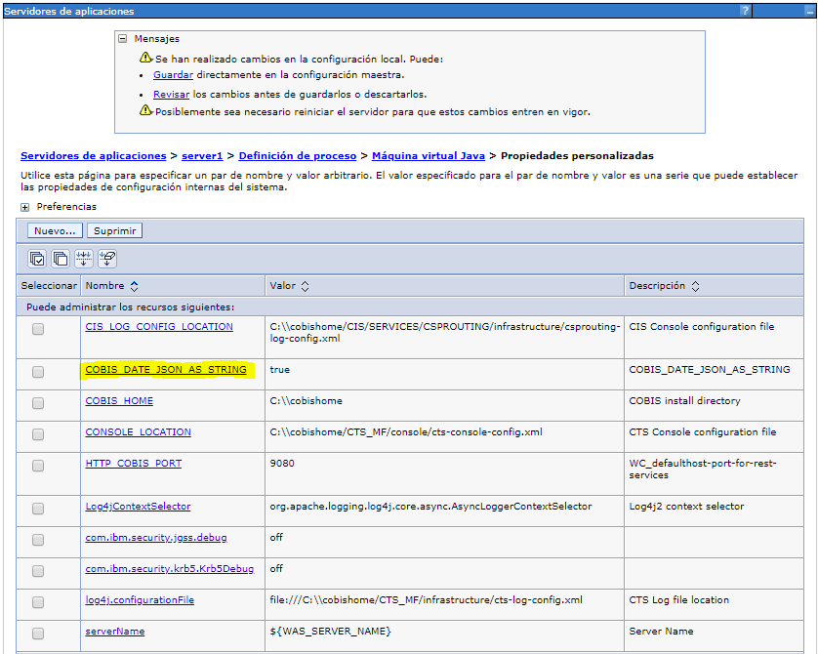

* REINICIAR EL AMBIENTE